Pasaką sukūrė Aušra Rašytinienė
Ko mus gali išmokyti Kimochi personažai?
Pasaka apie draugiškumą, nuoširdumą ir atjautą
Veikėjai: autorius, vikšrelis-drugelis, katinėlis, debesėlis ir balandėlė
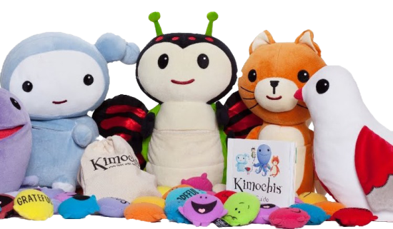
Ant gėlės tupi vikšrelis ir verkia. Jis jaučiasi nelaimingas, negražus. (emociukas –liūdnas). Pro šalį eina katinėlis, pamatęs vikšrelį nustemba ir supyksta (emociukas – nustebęs ir piktas).
- Ko verkšleni ir man nuotaiką gadini! (emociukas – kaprizingas) šūkteli
katinėlis. Vikšrelis dar labiau nuliūsta ir pradeda verkti. Plaukiantis danguje debesėlis labai nuliūsta, pamatęs tokį katinėlio elgesį (emociukas-liūdnas, piktas) ir pradeda lyti ant katinėlio sakydamas:
- Negražiai, katinėli elgiesi, juk matai – vikšrelis nuliūdęs! Reikia ramiu balsu ir
švelniai paklausti:
- Kas nutiko, ko toks liūdnas? (emociukas-smalsus, susirūpinęs) Vikšrelis išgirdęs ramų
ir susirūpinusį tavo balsą, tikrai papasakos, kodėl jam liūdna. Susigėdęs katinėlis, nutaiso ramią veido išraišką ir tyliu balsu paklausia:
- Klausyk, vikšreli, atleisk man, kad tave bariiau, sakyk, ko esi toks liūdnas?
(emociukas- smalsu, liūdnas). Vikšrelis nustoja verkęs ir sako:
- Kaip aš neverksiu, jeigu neturiu draugų! Aš esu negražus ir su manimi niekas nenori
draugauti! Katinėlis nustemba ir susimąsto (emociukas-nustebęs). Nežinodamas, ką atsakyti, katinėlis pakelia galvą į debesėlį:
- Sakyk dabesėli, kaip man padėti vikšreliui? Debesėlis pataria atsakymo ieškoti pas
balandėlę. Visi keliauja pas balandėlę, kurį ramiai sau tupi ant medžio šakos ir burkuoja (emociukas-mylintis). Pirmasis prabyla katinėlis:
- Balandėle, tu esi mylinti ir išmintinga, padėk mums! Vikšrelis yra labai nelaimingas ir
liūdnas, nes jis neturi draugų, o aš nežinau, kaip jam padėti. Balandėlė nusišypso ir taria (emociukas- laimingas):
- Jau turi draugą! Tai tu! Jeigu tu nori padėti vikšreliui, reiškia jis tau rūpi, o taip
elgiasi tik tikri draugai. Vikšreli, neliūdėk, draugą tu jau turi ir greitai tapsi tikru gražuoliu drugeliu. Iš laimės vikšrelis išskleidžia sparnus ir tampa gražuoliu drugeliu!
Visi, balandėlė, katinėlis ir vikšrelis - drugelis apsikabina (emociukas-laimingas ir mylintis). Viršuje debesėlis vėl pradeda lyti, tik šį kartą, tai džiaugsmo lietutis. Visi linksmai juokiasi!

